الجمـهوريـة الجـزائـريـة الديـمـقـراطـية الشـعبـيـة

REPUBLIQUE ALGERIENNE DEMOCRATIQUE ET POPULAIRE

جامعة سطيف 1 فرحات عباس
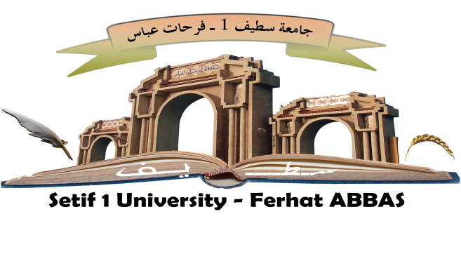

اتـفـاقـيـة تعـاون وشـراكـة

بين جامعة فرحات عباس سطيف1 والكائن مقرها بمجمع الباز سطيف19000
ممثلة بمديرها الأستاذ ﻟﻄﺮﺵ ﻣﺤﻤﺪ ﺍﻟﻬﺎﺩﻱ
من جهة
وجامعة...................... الكائن مقرها بـ.....................................
ممثلة بالسيد.......................................................................

من جهة أخرى

نص الاتفاقية:
رغبة من الطرفين المتعاقدين في إقامة علاقات مباشرة تهدف إلى تطوير تعاون أكاديمي في مجالات متعددة من خلال هذه الاتفاقية، فقد اتفق الفريقان على ما يلي:
المادة 01
الغرض من هذا الاتفاق هو تحديد أساليب التعاون بين جامعة فرحات عباس سطيف 1 و.............في مجالات مختلفة ذات الاهتمام المشترك.
المادة 02
يشارك الطرفان في تنظيم فضاءات عرض وأبواب مفتوحة وأنشطة تحسيسية في شتى المناسبات .
المادة03
ينظم الطرفان ندوات ومؤتمرات علمية ودورية حسب ما يتفق عليه حول القضايا ذات الاهتمام المشترك.
المادة04
تعمل مصالح ........على تقديم جميع التسهيلات للطلبة الجامعيين الذين تم توجيههم رسميا إليها بموجب مكتوب موقع من قبل إدارة الجامعة أو الكلية أو حتى القسم، حيث تسعى إلى تمكينهم من الحصول على كافة المعلومات و المعطيات والأرقام والتعاليق والمقاربات التي تخدم بحوثهم ورسائلهم الجامعية.
المادة05
تعمل جامعة سطيف1 فرحات عباس على تقديم كافة التسهيلات لمهمة الباحثين من...............لاستخدام كافة المرافق العلمية حسبما تسمح به القوانين والأنظمة.
المادة 06
تتكفل جامعة سطيف1 فرحات عباس بتأطير دورات تكوينية لصالح موظفي........في مجالات شتى، شريطة أن تتوافق ومجالات تخصصاتها.
المادة07
تمنح الجامعة لموظفي......... فرصة تحسين معارفهم ومستوياتهم العلمية وفقا للقوانين السارية المفعول مع الأخذ بعين الاعتبار امكانيات وقدرات استيعاب هياكل الجامعة.

المادة 08
يمكن تفعيل هذه الاتفاقية بإبرام عقود خاصة ومحددة بين جامعة فرحات عباس سطيف1 ومصالح.......على أساس دفتر شروط يحدد على نحو مشترك.
المادة09
يعمل الطرفان على تبادل الخبرات على أساس التنسيق والتعاون بينهما.
المادة 10
يمكن إضافة أي موضوعات لم ترد صراحة في نص هذه الاتفاقية وذلك في شكل ملاحق تعتبر جزء من هذه الاتفاقية.
المادة11
تعتبر هذه الاتفاقية سارية المفعول لمدة 05 سنوات اعتبارا من تاريخ التوقيع عليها، وتجدد تلقائيا بعد انتهاء مدتها ما لم يعلم أحد الطرفين الطرف الآخر بكتاب رسمي عن رغبته بإنهائها قبل 03 أشهر من تاريخ تجديدها.

سطيف في...................

مدير جامعة سطيف 1 فرحات عباس مدير جامعة.................................
ﺍﻷﺳﺘــﺎﺫ ﻟـﻄﺮﺵ ﻣﺤـﻤﺪ ﺍﻟﻬــﺎﺩﻱ السيد...........................

